Fehlerlinguistik

Versprecher und andere Fehlerarten im Deutschen (und Slowenischen)

Teodor Petrič

2022-09-26

Table of contents

# .

|  |
| --- |
|  |

# Vorwort

Dieses Buch ist eine Einführung in die Fehlerlinguistik, und zwar unter besonderer Berücksichtigung von Versprechern im Deutschen und Slowenischen.

Quarto Book <https://quarto.org/>

# 1. Einführung

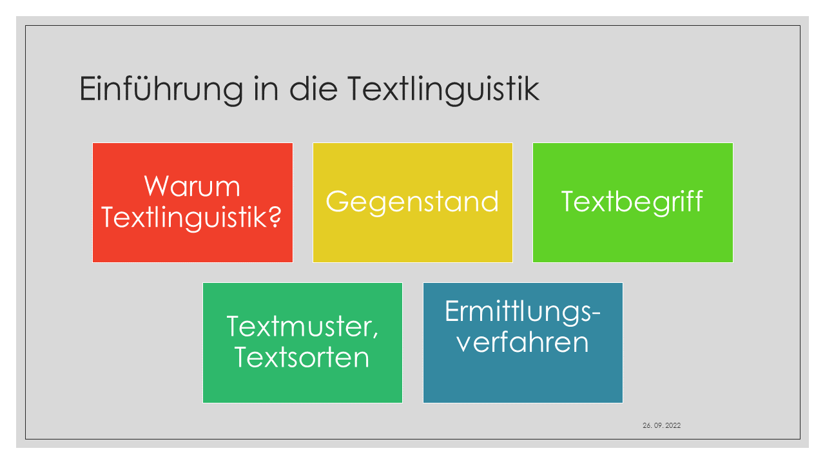

In diesem Einführungskurs machen wir Sie mit grundlegenden Methoden zur Erfassung von linguistischen Merkmalen in deutschen (und in einigen Abschnitten auch mit slowenischen) Texten bekannt.

Unseren Kurs beginnen wir mit Frage, wozu wir überhaupt über Sprache reden und *zu welchem Zweck über Textlinguistik?*

Da sich mehrere Wissenschaften mit Sprache und folglich auch mit Texten auseinandersetzen, ist es sinnvoll, Textlinguistik von anderen wissenschaftlichen Disziplinen abzugrenzen, um den *Gegenstand {**Chapter 2**} der Textlinguistik* (als Bestandteil der Systemlinguistik) besser erkennen zu können.

In jeder wissenschaftlichen Disziplin werden grundlegende Einheiten definiert. In der Textlinguistik ist die sprachliche *Äußerung* die maßgebliche Basiseinheit. Wie jede linguistische Einheit, kann man Äußerungen verschiedentlich definieren. Andere grundlegende Einheiten der Textlinguistik, die in diesem Einführungsbuch definiert, beschrieben und anhand von exemplarischen Analysen veranschaulicht werden, sind *Text, Textmuster und Textsorten*.[1]

Hinweise[2]:

Das ist eine Definition (rmdnote).

Das ist ein Tip oder eine Info (rmdtip).

Das ist ein Arbeitsvorschlag (rmdrobot).

Das ist der RStudio Logotyp (rmdrstudio).

Das ist eine Warnung (rmdwarning).

Das ist eine Fehlermeldung (rmderror).

# 2. Gegenstand



In diesem Einführungskurs machen wir Sie mit grundlegenden Methoden zur Erfassung von linguistischen Merkmalen in deutschen (und in einigen Abschnitten auch mit slowenischen) Texten bekannt.

Unseren Kurs beginnen wir mit Frage, wozu wir überhaupt über Sprache reden und *zu welchem Zweck über Textlinguistik?*

Da sich mehrere Wissenschaften mit Sprache und folglich auch mit Texten auseinandersetzen, ist es sinnvoll, Textlinguistik von anderen wissenschaftlichen Disziplinen abzugrenzen, um den *Gegenstand {**Chapter 2**} der Textlinguistik* (als Bestandteil der Systemlinguistik) besser erkennen zu können.

In jeder wissenschaftlichen Disziplin werden grundlegende Einheiten definiert. In der Textlinguistik ist die sprachliche *Äußerung* die maßgebliche Basiseinheit. Wie jede linguistische Einheit, kann man Äußerungen verschiedentlich definieren. Andere grundlegende Einheiten der Textlinguistik, die in diesem Einführungsbuch definiert, beschrieben und anhand von exemplarischen Analysen veranschaulicht werden, sind *Text, Textmuster und Textsorten*.[3]

Hinweise[4]:

Das ist eine Definition (rmdnote).

Das ist ein Tip oder eine Info (rmdtip).

Das ist ein Arbeitsvorschlag (rmdrobot).

Das ist der RStudio Logotyp (rmdrstudio).

Das ist eine Warnung (rmdwarning).

Das ist eine Fehlermeldung (rmderror).

# 3. Versprecher



In diesem Einführungskurs machen wir Sie mit grundlegenden Methoden zur Erfassung von linguistischen Merkmalen in deutschen (und in einigen Abschnitten auch mit slowenischen) Texten bekannt.

Unseren Kurs beginnen wir mit Frage, wozu wir überhaupt über Sprache reden und *zu welchem Zweck über Textlinguistik?*

Da sich mehrere Wissenschaften mit Sprache und folglich auch mit Texten auseinandersetzen, ist es sinnvoll, Textlinguistik von anderen wissenschaftlichen Disziplinen abzugrenzen, um den *Gegenstand {**Chapter 2**} der Textlinguistik* (als Bestandteil der Systemlinguistik) besser erkennen zu können.

In jeder wissenschaftlichen Disziplin werden grundlegende Einheiten definiert. In der Textlinguistik ist die sprachliche *Äußerung* die maßgebliche Basiseinheit. Wie jede linguistische Einheit, kann man Äußerungen verschiedentlich definieren. Andere grundlegende Einheiten der Textlinguistik, die in diesem Einführungsbuch definiert, beschrieben und anhand von exemplarischen Analysen veranschaulicht werden, sind *Text, Textmuster und Textsorten*.[5]

Hinweise[6]:

Das ist eine Definition (rmdnote).

Das ist ein Tip oder eine Info (rmdtip).

Das ist ein Arbeitsvorschlag (rmdrobot).

Das ist der RStudio Logotyp (rmdrstudio).

Das ist eine Warnung (rmdwarning).

Das ist eine Fehlermeldung (rmderror).

# 4. Fehler in Zweit- und Fremdsprache



In diesem Einführungskurs machen wir Sie mit grundlegenden Methoden zur Erfassung von linguistischen Merkmalen in deutschen (und in einigen Abschnitten auch mit slowenischen) Texten bekannt.

Unseren Kurs beginnen wir mit Frage, wozu wir überhaupt über Sprache reden und *zu welchem Zweck über Textlinguistik?*

Da sich mehrere Wissenschaften mit Sprache und folglich auch mit Texten auseinandersetzen, ist es sinnvoll, Textlinguistik von anderen wissenschaftlichen Disziplinen abzugrenzen, um den *Gegenstand {**Chapter 2**} der Textlinguistik* (als Bestandteil der Systemlinguistik) besser erkennen zu können.

In jeder wissenschaftlichen Disziplin werden grundlegende Einheiten definiert. In der Textlinguistik ist die sprachliche *Äußerung* die maßgebliche Basiseinheit. Wie jede linguistische Einheit, kann man Äußerungen verschiedentlich definieren. Andere grundlegende Einheiten der Textlinguistik, die in diesem Einführungsbuch definiert, beschrieben und anhand von exemplarischen Analysen veranschaulicht werden, sind *Text, Textmuster und Textsorten*.[7]

Hinweise[8]:

Das ist eine Definition (rmdnote).

Das ist ein Tip oder eine Info (rmdtip).

Das ist ein Arbeitsvorschlag (rmdrobot).

Das ist der RStudio Logotyp (rmdrstudio).

Das ist eine Warnung (rmdwarning).

Das ist eine Fehlermeldung (rmderror).

# 5. Summary

In summary, this book has no content whatsoever.

[1] 2

# References

1. Dieses Buch wurde mit Quarto <https://quarto.org/docs/books/> zusammengestellt.
2. Clipart von <https://www.clipartmax.com/>
3. Dieses Buch wurde mit Quarto <https://quarto.org/docs/books/> zusammengestellt.
4. Clipart von <https://www.clipartmax.com/>
5. Dieses Buch wurde mit Quarto <https://quarto.org/docs/books/> zusammengestellt.
6. Clipart von <https://www.clipartmax.com/>
7. Dieses Buch wurde mit Quarto <https://quarto.org/docs/books/> zusammengestellt.
8. Clipart von <https://www.clipartmax.com/>